Рабочий лист с решениями и ответами
по теме «Энергия топлива. Удельная теплота сгорания топлива. Удельная теплоёмкость. КПД»

Задание 1. Нарисуйте путь, который проходит топливо, где оно превращается в газ и откуда выходит. Подпишите 5 элементов двигателя.

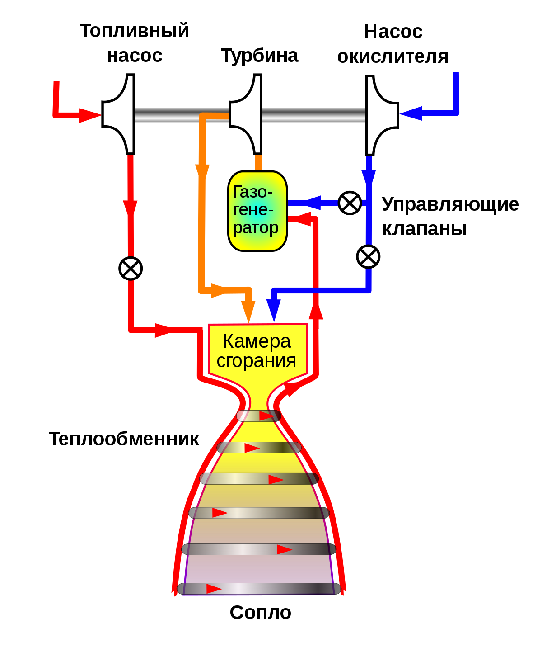
Задание 2. Рассчитать количество энергии, выделяемое при сгорании топлива для вашей ракеты-носителя (далее – РН). Необходимые данные Вы найдёте на последней странице Рабочего листа и на информационном стенде вашего экспоната. Ракеты-носители: «Энергия», «Сатурн-5», «Союз».

Дано:  Название РН: __________________.  M _{(стартовая)} = _______кг.  M _{(ракеты и корабля)} = _________кг.  q = ________ Дж/кг.  Для РН «Союз» учесть массу ракеты 12 т  Для РН «Сатурн-5» учесть массу ракеты 140 т | Решение:  M_{топлива} = M_{стартовая} - M _{(ракеты и корабля)}.  Q = q $∙$ M_{топлива.}  Q _{«Энергия»} = (2419 000 кг – 2270 000 кг) $∙$ 43 ⋅ 10⁶ Дж/кг = 6 407 $∙$ 10⁹ Дж = 6,4 ТДж.  Q _{«Сатурн-5»} = (2928 500 кг – 180 000 кг) $∙$ 43 $∙$  $∙$ 10⁶ Дж/кг = 118 185,5 $∙$ 10⁹ Дж =  = 118,2ТДж.  Q _{«Союз»} = (310 000 кг – 20 000 кг) $∙$ 43 $∙$ 10⁶ Дж/кг = 12 470 $∙$ 10⁹ Дж = 12,5 ТДж
Найти: Q – ? | Ответ: 12,5 ТДж

Задание 3. Рассчитать необходимое количество энергии, чтобы нагреть сопло до температуры плавления материала, из которого оно сделано. Наружная оболочка сопла изготавливается из высокопрочных сталей, титановых и алюминиевых сплавов. В данной задаче учитываем только свойства титана.
И помните, что вокруг сопла работает охлаждающая система, но её работу мы в расчётах не учитываем.
Необходимые данные Вы найдёте на последней странице Рабочего листа.

Дано:  Материал сопла: ___________.  M _{(сопла)} = ___________кг.  с = ________ Дж/кг$∙$°  t _{(плавления титана)} = _____ °С  t _{(начальная)} = 25 °С | Решение:  Q = М ⋅ С ⋅ ( t_{плавления} - t_{начальная}) =  150 кг $∙$ 989 Дж/кг$∙$°С $∙$ (1668 °С – 25 °С) =  = 243 739 050 Дж = 243,7 МДж
Найти: Q – ? | Ответ: 243,7 МДж

Задание 4. Рассчитать, какое количество энергии будет затрачено для
ракеты-носителя «Сатурн-5», чтобы получить нужное количество энергии для полезной работы, учитывая КПД реактивного двигателя. Необходимые данные Вы найдёте на последней странице Рабочего листа и на информационном стенде вашего экспоната.

Дано:  КПД = 1%.  M_{сухой ракеты} = _________ кг.  H _{высота орбиты} = ___________ м.  Используйте формулу для полезной работы:  А = F$∙$H, где F – результирующая сила, которую надо приложить к ракете для того, чтобы поднять ракету на  высоту Н со средним ускорением  a = 20 м/с².  Выразите результирующую силу F через 2-й закон Ньютона | Решение:  $КПД= \frac{A_{полезное}}{Q_{затраченное}} ∙100\%$.  $Q_{затраченное}=\frac{A_{полезное}}{КПД} ∙100\%$.  $A_{полезное}=F∙H=M_{сухой ракеты}∙\left(g+a\right)∙H$ ⇒  $Q_{затраченное}=\frac{M_{сух ракета}∙ \left(g+а\right) ∙ H}{КПД} ∙100\%$ = $\frac{180 000 кг ∙ \left(10+20\right)\frac{м}{с^{2}}∙ 400 000м}{0,01}$ = 216 ⋅ 10¹² Дж
Найти: Q_{затрачено.}– ? | Ответ: 216 $∙$ 10¹² Дж

Задание 5. Рассчитать массу необходимого топлива для ракеты-носителя «Энергия» с учётом, что она влияет на стартовую массу. Необходимые данные Вы найдете в таблице на последней странице рабочей тетради и на информационном стенде вашего экспоната.

Дано:  КПД = 1%  M_{стартовой ракеты MAX} = _____________кг.  q = __________ Дж/кг.  H _{высота орбиты} = ___________ м.  Используйте формулу для полезной работы:  А = F$∙$H, где F – результирующая сила, которую надо приложить к ракете для того, чтобы поднять ракету на высоту Н со средним ускорением a = 20 м/с².  Выразите результирующую силу F через  2-й закон Ньютона | Решение:  $Q_{затраченное}=\frac{M_{сух ракета}∙ \left(g+а\right) ∙ H}{КПД} ∙100\%$ = $\frac{2 419 000 ∙ \left(10+20\right) ∙ 400 000}{0,01}$ =  = 29 028 $∙$ 10¹¹ Дж.  Q = q ⋅ M_{топлива} => $М= \frac{Q_{затраченное}}{q}= =\frac{29 028 ∙ {10}^{11}}{43 ∙ {10}^{6}}=67,5 ∙ {10}^{6} кг$
Найти: M_{топлива} – ? | Ответ: $67,5 ∙ {10}^{6} кг$

Справочные данные для решения задач:

- удельная теплота сгорания керосина + жидкого кислорода:
q = 43 МДж/кг;
- высота орбиты: H = 400 км;
- удельная теплоёмкость титана с увеличением температуры возрастает:
с (при t = 27°C) = 530 Дж/кг ⋅ °C;
с (при t = 1661°C) = 989 Дж/кг ⋅ °C;
- температура плавления титана: t = 1668 °C;
- масса сопла M = 150 кг.

